Автор: Костюк Валерия Сергеевна

Тема: «Изучение влияния природных и синтетических антибиотиков на микроорганизмы и их качественное обнаружение»

Муниципальное бюджетное общеобразовательное учреждение средняя общеобразовательная школа №1 имени Чернявского Якова Михайловича станицы Крыловской муниципального образования Крыловский район Краснодарского края, 11 класс

Научный руководитель: Выскребенцева Светлана Вячеславовна, учитель химии и биологии МБОУ СОШ №1, Крыловский район, станица Крыловская

2018 г.
Оглавление

Введение………………………………………………………………………………… |  | 3
Основная часть «Изучение влияния природных и синтетических антибиотиков на микроорганизмы и их качественное обнаружение»………………………………….. |  | 4
1 Литературный обзор…………………………………………………………………. |  | 4
1.1 | Виды антибиотиков…………………………………………………………….. | 4
1.2 | Методы получения антибиотиков…………………………………………….. | 5
1.3 | Антибиотики в природе………………………………………………………... | 5
2 Экспериментальная часть……………………………………………………………. |  | 7
2.1 | Качественное обнаружение антибиотиков, купленных в аптеке…………… | 7
2.2 | Выделение природных антибиотиков и их качественное обнаружение……. | 10
2.3 | Изучение действия природных и синтетических антибиотиков на микроорганизмы ………………………………………………………………. | 12
3 Результаты проведенных опытов и их анализ ……………………………………… |  | 14
3.1 | Результаты и анализ качественного обнаружения аптечных антибиотиков.. | 14
3.2 | Результаты и анализ опытов по выделению и обнаружению природных антибиотиков…………………………………………………………………… | 14
3.3 | Результаты и анализ опыта по изучению действия природных и синтетических антибиотиков на микроорганизмы………………………….. | 14
Заключение ……………………………………………………………………………... |  | 16
Список использованной литературы и интернет-источников ………………………. |  | 17
Приложение 1. Качественное обнаружение антибиотиков, купленных в аптеке …. |  | 18
Приложение 2. Выделение природных антибиотиков из лука, чеснока и хрена ….. |  | 19
Приложение 3. Качественное обнаружение природных антибиотиков ……………. |  | 20
Приложение 4. Изучение действия антибиотиков на микроорганизмы…………….. |  | 21

Введение
Я учусь в 11 классе и в этом году у нас появился элективный курс по биологии «Человек и его здоровье». Поскольку я выбрала сдавать экзамен ЕГЭ по данному предмету, то обязательно посещаю данный электив. На одном из недавних уроков по курсу мы изучали лекарственные препараты и их действие на организм человека. Одной из важнейших групп лекарств являются антибиотики. Учитель очень много нам рассказала об этих веществах, их истории возникновения, методах получения и действия на наш организм. Также из сообщений учащихся я узнала, что огромное количество растений, произрастающих в нашей местности, содержат природные антибиотики. Поэтому мне лично очень захотелось проверить в действии влияние антибиотиков на микроорганизмы, а также провести химические опыты по их качественному обнаружению и выделению из растений.
Таким образом, у меня в проекте наметилось несколько целей – изучить влияние антибиотиков на микроорганизмы, выделить и качественно обнаружить как природные, так и синтетические антибиотики.
Для достижения поставленных целей необходимо было решить следующие задачи:
- Изучить необходимую литературу по данной теме;
- Провести химический эксперимент по выделению природных антибиотиков из лука, чеснока и хрена;
- Провести биологический эксперимент по выращиванию колоний бактерий и грибов плесени;
- Провести химический эксперимент по качественному обнаружению синтетических антибиотиков в лекарственных препаратах, купленных в аптеке, и природных антибиотиков, выделенных из лука, чеснока и хрена;
- Провести биологический эксперимент по выявлению воздействия природных и синтетических антибиотиков на выращенные колонии бактерий и грибов;
- Сделать анализ полученных данных.
Предмет исследования: природные и синтетические антибиотики.
Объект исследования: их влияние на микроорганизмы.
Для реализации творческой работы выбираем следующие методы исследования:
- литературный обзор;
- анализ информации;
- химический и биологический эксперимент.

Основная часть «Изучение влияния природных и синтетических антибиотиков на микроорганизмы и их качественное обнаружение»
1 Литературный обзор
  - Виды антибиотиков
Антибиотики — группа соединений природного происхождения или их полусинтетических и синтетических аналогов, обладающих антимикробным или противоопухолевым действием.
К настоящему времени известно несколько сотен подобных веществ, но лишь немногие из них нашли применение в медицине.
В основу классификации антибиотиков также положено несколько разных принципов.
По способу получения их делят:
- на природные;
- синтетические;
- полусинтетические (на начальном этапе получают естественным путем, затем синтез ведут искусственно).
Продуценты антибиотиков:
- по преимуществу актиномицеты и плесневые грибы;
- бактерии (полимиксины);
- высшие растения (фитонциды);
- ткани животных и рыб (эритрин, эктерицид).
По направленности действия:
- антибактериальные;
- противогрибковые;
- противоопухолевые.
По спектру действия — числу видов микроорганизмов, на которые действуют антибиотики:
- препараты широкого спектра действия (цефалоспорины 3-го поколения, макролиды);
- препараты узкого спектра действия (циклосерин, линкомицин, бензилпенициллин, клиндамицин). В некоторых случаях могут быть предпочтительнее, так как не подавляют нормальную микрофлору.

Классификация по химическому строению

По химическому строению антибиотики делятся на:
- бета-лактамные антибиотики;
- аминогликозиды;
- тетрациклины;
- макролиды;
- линкозамиды;
- гликопептиды;
- полипептиды;
- полиены;
- антрациклиновые антибиотики [1].
1.2 Методы получения антибиотиков
Существуют три способа получения антибиотиков.
Биологический синтез. Для получения антибиотиков этим способом используют высокопродуктивные штаммы микроорганизмов и специальные питательные среды, на которых их выращивают (см. главу 6). С помощью биологического синтеза получают, например, пенициллин.
Химический синтез. После изучения структуры некоторых природных антибиотиков стало возможным их получение путем химического синтеза. Одним из первых препаратов, полученных таким методом, был левомицетин. Кроме того, с помощью этого метода созданы все синтетические антибиотики.
Комбинированный метод. Этот метод представляет собой сочетание двух предыдущих: с помощью биологического синтеза получают антибиотик, выделяют из него так называемое ядро (например, 6-аминопенициллановую кислоту из пенициллина) и химическим путем добавляют к нему различные радикалы. Антибиотики, полученные с помощью этого метода, называются полусинтетическими. Например, полусинтетическими пенициллинами являются оксациллин, азлоциллин. Широко используются полусинтетические цефалоспорины, тетрациклины и др.
Достоинством полусинтетических антибиотиков является чувствительность к ним устойчивых к природным антибиотикам микроорганизмов. Кроме того, это наиболее экономически выгодный способ производства антибиотиков: из одного природного антибиотика, стоимость получения которого очень высока, можно создать примерно 100 полусинтетических препаратов с разными свойствами [2].
1.3 Антибиотики в природе
Современные антибиотики, полученные синтетическим способом, принимают только по назначению профильного специалиста. Врач определяет частоту приема и дополнительные медикаменты, которые позволяют сохранить микрофлору ротовой полости и кишечника.
В природе встречаются растения, обладающие противовоспалительными и антибактериальными свойствами, и главное, эти растения доступны всем.
Натуральные антибиотики благоприятно влияют на микрофлору и способны укрепить и защитить организм человека от различных инфекций. Следует отметить, что природные антибиотики не могут заменить синтетические, а могут быть полезным дополнением к ним.
К таким натуральным антибактериальным растениям относятся алоэ вера, календула, ромашка, шалфей, гранат, малина, калина красная, брусника, хрен, лук репчатый, чеснок и многие другие. Более подробно я хочу рассказать о последних трех растениях, поскольку именно их мы выбрали для выделения природных антибиотиков.

Хрен
Хрен, а именно корень этого растения, в своем составе имеет ценные вещества: бензилизотиоцианат и лизоцим. Первое вещество является природным антибиотиком, который борется с бактериями, вызывающими процессы воспалительные в мочевом пузыре, почках и мочевыводящих путях. Лизоцим способен устранить инфекцию, так как это вещество разрушает оболочку клеточную бактерий. В целом, корень хрена, при отсутствии других противопоказаний, рекомендовано употреблять в пищу как компонент к различным блюдам.

Лук репчатый
Данный природный антибиотик способен повысить силы организма. Применяя лук как наружно, так и внутрь можно справиться с патогенными организмами и нормализовать микрофлору кишечника. Активно помогает при простудных заболеваниях. Для борьбы с насморком и очищением дыхательных путей, достаточно нашинковать лук и вдыхать его аромат. Данный продукт способствует остановки развития дизентерийной и дифтерийной палочки, стафилококка и стрептококка.

Чеснок
Чеснок является одним из сильнейших природных антибиотиков. Антибактериальные свойства этого растения проверены на более 20 типах бактерий. Чеснок способен бороться с паразитами, бактериями и вирусами.
Употребление данного продукта способно замедлить развитие туберкулезной и дифтерийной палочки, подавить стрептококки и стафилококки, сальмонеллу.
Активные вещества чеснока разрушает бактерии рода Campylobacter (известно, что они вызывают отравления). Чеснок способен подавить бактерию Helicobacter Pylori (бактерия способствует появлению язвы желудка). Также чеснок помогает при лечении простудных заболеваний, способен замедлить рост клеток раковых и снизить кровяное давление [3].

2 Экспериментальная часть
Для проведения качественного анализа синтетических антибиотиков мы приобрели в ближайшей аптеке наиболее доступные по цене лекарственные препараты: ампициллин, амоксициллин, тетрациклин, левомицетин и фурацилин. Изучили их строение и подобрали методы для проведения качественных реакций на наличие характерных групп атомов.

2.1 Качественное обнаружение антибиотиков, купленных в аптеке
Опыт №1. Качественная реакция на ампициллин и амоксициллин
Ампициллин - полусинтетический антибиотик, используемый для лечения различных инфекционных заболеваний дыхательных путей, мочевыводящих путей, печени и желудочно-кишечного тракта [4].
Амоксициллин — лекарственное средство, полусинтетический антибиотик широкого спектра действия группы пенициллинов. По своим фармакологическим свойствам близок к ампициллину, но, в отличие от него, обладает лучшей биодоступностью при пероральном приёме [5].
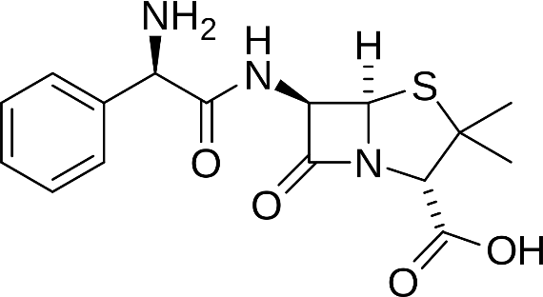 [1] 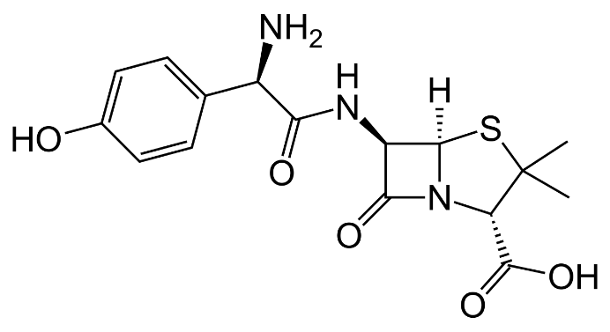 [5]
Рис.1. Ампициллин Рис.2. Амоксициллин
На рисунках 1 и 2 изображены структурные формулы антибиотиков ампициллина и амоксициллина. Видно, что в составе обоих веществ имеется пептидная связь -CO – NH-, а это значит, что одной из качественных реакций будет биуретовая реакция на эту связь.
Реактивы и оборудование: ступка с пестиком, фильтровальная бумага, химическая воронка, химический стаканчик, пробирки; таблетки ампициллина и амоксициллина, дистиллированная вода, раствор натриевой щелочи NaOH, раствор сульфата меди (II) CuSO₄.
Ход опыта:
1) В ступке пестиком измельчили по 1 таблетке каждого антибиотика, перенесли в химические стаканчики и прилили на 1/3 дистиллированной воды. Тщательно перемешали.
2) Через химическую воронку и фильтровальную бумагу процедили смеси, получили прозрачные фильтраты. (Приложение 1, рис.1,2 и 3).
3) Отлили в чистые пробирки по 1 мл каждого фильтрата, приблизительно столько же в каждую пробирку добавили раствора натриевой щелочи, а затем по каплям прилили раствор сульфата меди.
4) Наблюдали появление фиолетового окрашивания в каждой пробирке. (Приложение 1, рис.4).

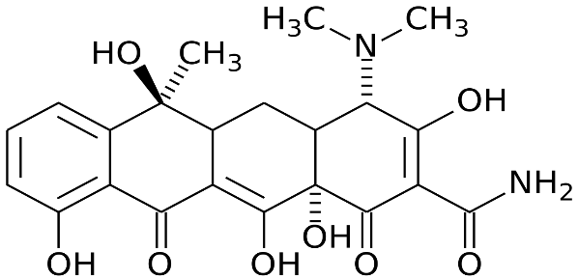
Опыт №2. Качественная реакция на тетрациклин
Тетрациклин - бактериостатический антибиотик из группы тетрациклинов. Нарушает образование комплекса между транспортной РНК и рибосомой, что приводит к подавлению синтеза белка в микробной клетке [6].
Рис. 3. Тетрациклин
На рисунке 3 изображена структурная формула тетрациклина, в основе химического строения которого лежит конденсированная четырехциклическая система.
При добавлении 2 мл концентрированной серной кислоты к нескольким миллиграммам окситетрациклина появляется сравнительно стабильная ярко-красная окраска. Эта цветная реакция оказалась специфичной для окситетрациклина при сравнении с другими обычно встречающимися антибиотиками (хлортетрациклин дает лазурево-голубую окраску) [7].
Реактивы и оборудование: пробирка; таблетка тетрациклина, концентрированная серная кислота H₂SO₄.
Ход опыта:
1) Измельчили в ступке пестиком 1таблетку тетрациклина, перенесли в пробирку четвертую часть порошка;
2) Добавили 2 мл концентрированной серной кислоты;
3) Наблюдали ярко красное окрашивание. (Приложение 1, рис.5)

Опыт №3. Качественная реакция на фурацили.
Нитрофурал (новолат. Nitrofural, распространенный синоним — фурацилин лат. Furacilinum) — антисептическое средство местного действия, относится к группе нитрофуранов (структурная формула на рисунке 4). Обладает противомикробным действием. Используется как жидкость для промывания и очищения ран, благодаря своим антисептическим свойствам замедляет или останавливает рост микробной флоры [8].
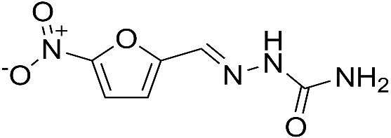 Рис. 4. Фурацилин [8]
Качественная реакция на фурацилин – изменение цвета в щелочной среде с желтой на оранжево-красную [9].
Реактивы и оборудование: ступка с пестиком, фильтровальная бумага, химическая воронка, пробирки; таблетка фурацилина, дистиллированная вода, раствор натриевой щелочи NaOH,
Ход опыта:
1) Измельчили в ступке пестиком таблетку фурацилина, перенесли порошок в химический стаканчик и добавили дистиллированную воду, тщательно перемешали;
2) Профильтровали смесь и получили ярко желтый прозрачный раствор;
3) В чистую пробирку отлили около 1 мл полученного фильтрата и добавили 0,5 мл раствора натриевой щелочи.
4) Наблюдали изменение цвета с желтой на оранжево-красную. (Приложение 1, рис.6)

Опыт №4. Качественные реакции на левомицетин.
Хлорамфеникол — антибиотик, антибактериальное средство широкого спектра действия, бесцветные кристаллы чрезвычайно горького вкуса. Торговые наименования: левомицетин, хлоромицетин. [10]. Структурная формула представлена на рисунке 5.
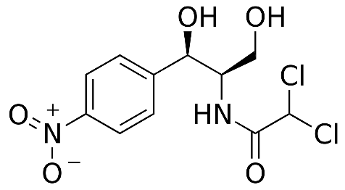[7]
Рис. 5. Хлорамфеникол (левомицетин)
В составе молекулы левомицетина имеется аналогичная группа -NO₂, связанная с ароматическим кольцом, поэтому можно утверждать, что для левомицетина тоже будет характерна реакция с щелочью, в ходе которой происходит изменение цвета. Также мы видим пептидную связь, а значит, и биуретовая реакция тоже должна протекать.
Реактивы и оборудование: ступка с пестиком, фильтровальная бумага, химическая воронка, химический стаканчик, пробирки; таблетки левомицетина, дистиллированная вода, раствор натриевой щелочи NaOH, раствор сульфата меди (II) CuSO₄.
Ход опыта:
а) Взаимодействие левомицетина с раствором натриевой щелочи
1) Измельчили таблетку левомицетина в ступке пестиком, перенесли в химический стаканчик и добавили дистиллированной воды, тщательно перемешали;
2) Профильтровали смесь и получили прозрачный раствор;
3) В пробирку отлили 1 мл фильтрата и добавили столько же натриевой щелочи;
4) Аккуратно нагрели над пламенем спиртовки.
5) К сожалению, видимых изменений не наблюдали.
б) биуретовая реакция
1) В пробирку отлили 1 мл фильтрата, полученного в первом опыте, и добавили столько же раствора натриевой щелочи;
2) Затем по каплям приливали раствор сульфата меди (II).
3) К сожалению, и в этом случае видимых изменений не наблюдали.

2.2 Выделение природных антибиотиков и их качественное обнаружение
После изучения дополнительной литературы мы решили выделить природные антибиотики из лука, чеснока и хрена, поскольку это самые распространенные растения в нашей местности и доступные в это время года. И лук, и чеснок в достаточном количестве моя семья заготовила на зиму, собрав летом хороший урожай. А в саду я выкопала несколько кореньев хрена, мама его разводит для консервирования помидоров и огурцов. (Приложение 2, рис. 1).
Опыт №1. Получение соков из лука, чеснока и хрена
Оборудование: чеснокодавилка, марля, небольшие пустые баночки, мясорубка, полиэтиленовый пакет; луковица, головка чеснока, корень хрена.
Ход опыта:
1) Все почистить, вымыть.
2) Лук и чеснок пропустить через чеснокодавилку, с помощью марли отжать в баночки выделившиеся соки.
3) Хрен очень твердый, поэтому его я пропускала через мясорубку, на выходе которой разместила полиэтиленовый пакет, чтобы его жгучий аромат не слезил глаза. (Приложение 2, рис.2).
4) Каждую баночку плотно закрыла и убрала в холодильник, чтобы соки не испортились до следующего дня.
5) В школе каждый сок профильтровала через химическую воронку и фильтровальную бумагу в небольшие колбы. (Приложение 2, рис. 3 и 4).

Опыт №2. Качественное обнаружение природного антибиотика в луке и чесноке
Главный антибиотик лука и чеснока - дипропинилтиосульфат, известный также как аллицин, действует антисептически по отношению к стрептококкам даже при разведении 1:125000. Это соединение содержит тиосульфат-ион, потому я решила провести качественные реакции именно на него.
Реактивы и оборудование: пробирки, штатив для пробирок, стеклянная палочка, растворы хлорида бария, нитрата серебра, соки чеснока и лука.
Ход опыта:
а) Реакция с хлоридом бария. Тиосульфат-ион при взаимодействии с катионами бария образует белый мелкокристаллический осадок тиосульфата бария.
В две пробирки прилила по 1 мл фильтратов соков лука и чеснока, добавила по 1 мл раствора хлорида бария. Наблюдала образование белого осадка тиосульфата бария. Осадок образуется медленно. Для ускорения выделения осадка потерла внутреннюю стенку пробирки стеклянной палочкой.
Ba²⁺ + S₂O₃²⁻ = ВаS₂О₃↓
б) Реакция с нитратом серебра. Тиосульфат-ион с катионами серебра Ag⁺ образует белый осадок тиосульфата серебра.
В пробирку внесла 1 мл фильтратов соков лука и чеснока, добавила по 1 мл раствора нитрата серебра. Выделяется белый осадок тиосульфата серебра:
2Ag⁺ + S₂O₃²⁻ = Ag₂S₂O₃↓
С течение времени осадок тиосульфата серебра Ag₂S₂O₃ разлагается до черного сульфида серебра Ag₂S:
Ag₂S₂O₃+Н₂О = Ag₂S↓ + Н₂SO₄
Увидеть описанные реакции можно на рисунках 1,2,3,4 в приложении 3.

Опыт №3. Качественное обнаружение природного антибиотика в соке хрена
Главным полезным веществом, которое обуславливает полезные свойства хрена, является бензилизoтиоцианат – мягкий натуральный антибиoтик. Это вещество эффективно борется с бактериальной инфекцией, стимулируя пpи этом работу иммунной системы, и не обладает всеми теми побочными действиями, которые присущи синтетическим антибиотикам.
Оборудование и реактивы: пробирка, держатель для пробирки, спиртовка, спички, фильтрат сока хрена, раствор натриевой щелочи.
Ход опыта:
Гидролиз изотиоцианатов сопровождается выделением сероводорода с характерным неприятным запахом тухлый яиц. В присутствии щелочи гидролиз усиливается.
В пробирку налила 1 мл сока хрена, добавила столько же щелочи и аккуратно нагревала над пламенем спиртовки. Ощущался характерный неприятный запах тухлых яиц. (Приложение 3, рис. 5).
_{NaOH, t}
C₆H₅-CH₂-N=C=S + 2H₂O C₆H₅-CH₂-NН₂ + H₂S↑ + СО₂↑

2.3 Изучение действия природных и синтетических антибиотиков на микроорганизмы
После того, как я столько всего узнала об антибиотиках, сумела их обнаружить и в покупных лекарственных препаратах, и в растительных организмах, мне очень захотелось проверить их действие на микроорганизмы. Но сначала их нужно было вырастить.

Опыт №1. Выращивание микроорганизмов бактерий и плесени на питательной среде
а) Приготовление питательной среды
В методике, которую мы нашли в интернете, описывается приготовление питательной среды на агаре, который делается из красных и бурых водорослей. Но в нашей станице оказалось проблемным достать эту желеобразную субстанцию. Поэтому мы заменили его обычным желатином. Это аналогичное вещество, превращающее любую жидкость в студень, только получают желатин из костей и сухожилий животных.
Оборудование и реактивы: чашки Петри, кастрюля для варки бульона, марля, газовая горелка или плита, кусок мяса, порошок желатина, стакан, ложка, шприц на 5 мл.
Ход опыта:
1) Сварили мясной бульон, процедили через марлю, чтобы получился прозрачный раствор.
2) Чашки Петри простерилизовали в кипящей воде, перевернули на чистое полотенце для высыхания.
3) В бульон добавили порошок желатина в соотношении 2 столовые ложки на 100 г бульона. Тщательно размешали и нагрели в микроволновке до кипения, не давая кипеть. Получили однородную вязкую смесь.
4) Чтобы чашки оставались стерильными, разливали с помощью шприца питательную смесь над пламенем горелки (плиты) в потоке горячего воздуха, чтобы бактерии сразу в чашку не попали. Раствор заливали в нижнюю часть чашки Петри тонким слоем, только чтобы покрывало дно.
5) После остывания и затвердевания питательной среды, чашки Петри перевернули дном вверх и в таком положении убрали в холодильник до следующего дня. Это необходимо, чтобы на крышке не накапливался конденсат, который будет капать обратно и портить среду [11].
б) Выращивание плесени и бактерий на питательной среде
Плесень я вырастила дома на кусочке хлеба и лимоне. Положила их в пакеты и немного сбрызнула хлеб водой. Уже через 4 дня на каждом продукте появилась зеленая плесень. Затем в школьной лаборантской мы перенесли с помощью тонкого шпателя небольшие кусочки плесени в чашки Петри, в которых приготовили питательную среду на бульоне с желатином. Оставили разрастаться на подоконнике.
Бактерии мы подсадили в чашки Петри с питательной средой прямым контактом, то есть касались желеобразной субстанции своими пальцами, на которых всегда есть микроорганизмы, как бы тщательно мы не мыли руки с мылом. Плотно закрывали чашки в перевернутом состоянии и скотчем запечатывали их, чтобы из воздуха туда еще чего-нибудь лишнего не попало. Эти чашки Петри мы также оставили на подоконнике, чтобы как следует разрослись колонии бактерий.
Уже через неделю мы увидели результат – в каждой чашке Петри колосились колонии плесени и бактерий. Увидеть это можно на рисунках 1,2,3,4 в приложении 4.

Опыт №2. Изучение действия антибиотиков на выращенные микроорганизмы
Оборудование и реактивы: чашки Петри с выращенными колониями бактерий и плесени, пипетки, растворы антибиотиков, купленных в аптеке, соки лука, чеснока и хрена.
Ход опыта:
Как только в чашках Петри в достаточном количестве разрослись колонии бактерий и плесени, мы стали исследовать влияние природных и синтетических антибиотиков на них.
Для этого в одну из чашек с бактериями в разных местах пипеткой капали соки чеснока, лука и хрена, а в другую – растворы антибиотиков, купленных в аптеке. Так как у нас качественный анализ левомицетина не получился, его раствор мы не использовали в этом эксперименте. Аналогично делали и в чашках с плесенью.
Через время (почти сутки) наблюдали в чашке с бактериями, что вокруг капель из соков лука, чеснока и хрена появились так называемые «зоны отчуждения», то есть свободные места без бактерий. Аналогичную картину мы увидели и в чашке с бактериями, куда капали антибиотики из аптеки.
К сожалению, в чашках с плесенью видимых изменений не произошло даже на третьи сутки после начала эксперимента.

3 Результаты проведенных опытов и их анализ
3.1 Результаты и анализ качественного обнаружения аптечных антибиотиков
1) Так как мы увидели в пробирках с растворами ампициллина и амоксициллина фиолетовое окрашивание, то в исходных лекарственных препаратах действительно содержатся эти антибиотики.
2) Сходство отдельных групп атомов в структуре молекул антибиотиков и других веществ позволяет выбирать и проводить возможные качественные реакции на эти группы.
3) Яркая красно-фиолетовая окраска во втором опыте говорит о том, что в купленном препарате содержится окситетрациклин, а не хлортетрациклин.
4) Изменение цвета на оранжево-красную в растворе фурацилина при добавлении щелочи говорит о том, что в исследуемом препарате содержится данный антибиотик.
5) А вот опыты с левомицетином у нас не получились. Здесь причин может быть две. Во-первых, мы могли неправильно подобрать реагенты для качественного анализа, и левомицетин в принципе с этими веществами не реагирует. А во-вторых, аптечный препарат может быть не качественным и не содержит нужного антибиотика, либо содержит его в недостаточном для анализа количестве. Но так как методику мы выбирали из достоверных источников, то скорее всего причиной неудачного эксперимента был второй вариант.

3.2 Результаты и анализ опытов по выделению и обнаружению природных антибиотиков
1) Получение соков из лука, чеснока и хрена – процесс сложный, длительный и не очень приятный на запах. Тем не менее это можно сделать в домашних условиях.
2) И в соке лука, и соке чеснока содержится одинаковый природный антибиотик – аллицин, в составе которого имеется тиосульфат-ион. Поэтому обнаружить его можно с помощью качественных реакций на этот ион – взаимодействием с катионами бария и серебра.
3) В соке хрена содержится натуральный антибиотик бензилизотиоцианат, при гидролизе которого выделяется сероводород с характерным неприятным запахом.

3.3 Результаты и анализ опыта по изучению действия природных и синтетических антибиотиков на микроорганизмы
1) Приготовить питательную среду для выращивания микроорганизмов из бульона и желатина (или агара) можно в домашних условиях. Главное – соблюдать предельную стерильность.
2) Плесень очень легко растет на таких продуктах питания, как хлеб и лимон. Подсадить на питательную среду также не составляет большого труда, достаточно небольшое количество плесени перенести в чашку с приготовленной питательной средой.
3) Вырастить колонию бактерий оказалось тоже несложно – нужно было всего лишь прямым переносом с рук оставить бактерии на питательной среде.
4) Оказалось. что и природные антибиотики из лука, чеснока и хрена, и купленные в аптеке лекарственные препараты одинаково влияют на микроорганизмы – они угнетают развитие бактерий, но вот плесень на них никак не реагирует.

Заключение
Итак, работая над этим проектом, я расширила и углубила свои знания о самой большой группе лекарственных препаратов – антибиотиков, с которой мы знакомились на уроках элективного курса по биологии. Эти знания мне обязательно пригодятся в дальнейшем, так как я собираюсь поступать в медицинский институт и стать врачом – терапевтом.
Также в ходе выполнения творческой работы были достигнуты все поставленные цели и решены все задачи:
1) Изучена необходимая литература о видах антибиотиков, их способах получения, а также о растениях, содержащих в себе природные антибиотики;
2) Проведен химический эксперимент по выделению природных антибиотиков из лука, чеснока и хрена;
3) Проведен биологический эксперимент по выращиванию колоний бактерий и грибов плесени;
4) Проведен химический эксперимент по качественному обнаружению синтетических антибиотиков в лекарственных препаратах, купленных в аптеке, и природных антибиотиков, выделенных из лука, чеснока и хрена;
5) Проведен биологический эксперимент по выявлению воздействия природных и синтетических антибиотиков на выращенные колонии бактерий и грибов;
6) Проанализированы полученные результаты.
На основании анализа полученных данных можно сделать следующие выводы:
1. Лекарственные препараты, купленные в аптеке, содержат в своем составе заявленные антибиотики, которые можно обнаружить с помощью качественных реакций на характерные группы атомов.
2. Растения лук, чеснок и хрен, которые в изобилие растут в нашей местности, содержат природные антибиотики, и их также можно обнаружить с помощью качественных реакций.
3. И природные антибиотики из лука, чеснока и хрена, и купленные в аптеке лекарственные препараты одинаково влияют на микроорганизмы – они угнетают развитие бактерий, но плесень на них никак не реагирует.
4. Лук, чеснок и хрен можно использовать при лечении простудных заболеваний, в качестве антисептических средств, как средства повышения иммунитета, не прибегая к синтетическим антибиотикам.
5. Никогда не заниматься самолечением!

Список использованной литературы и интернет-источников

  - Основные классификации антибиотиков / https://alexmed.info/2017/09/07/антибиотики-основные-классификации/
  - Способы получения антибиотиков / https://studfiles.net/preview/2358686/page:11/
  - Натуральные антибиотики / https://www.cosmetologylife.ru/naturalnye-antibiotiki
  - Ампициллин / https://ru.wikipedia.org/wiki/Ампициллин
  - Амоксициллин / https://ru.wikipedia.org/wiki/Амоксициллин
  - Тетрациклин / https://ru.wikipedia.org/wiki/Тетрациклин
  - Анализ лекарственных препаратов и лекарственных форм, содержащих антибиотики / https://knowledge.allbest.ru/medicine
  - Нитрофурал / https://ru.wikipedia.org/wiki/Нитрофурал
  - Фурацилин / http://www.cniga.com.ua/index.files/furacilin.htm
  - Хлорамфеникол / https://ru.wikipedia.org/wiki/Хлорамфеникол
  - Как выращивать культуры бактерий в чашке Петри / https://ru.wikihow.com/выращивать-культуры-бактерий-в-чашке-Петри

Приложение 1.
Качественное обнаружение антибиотиков, купленных в аптеке

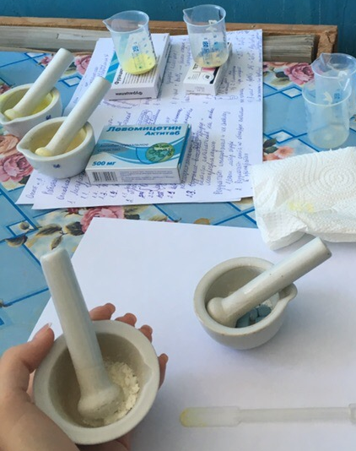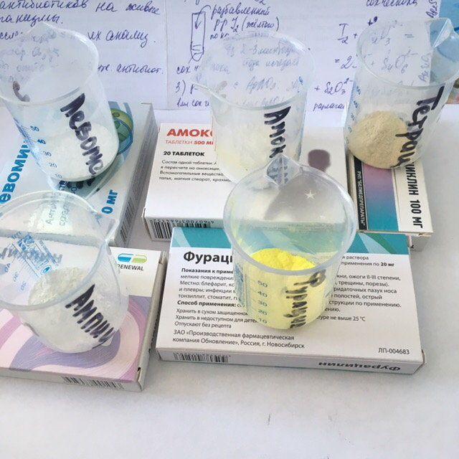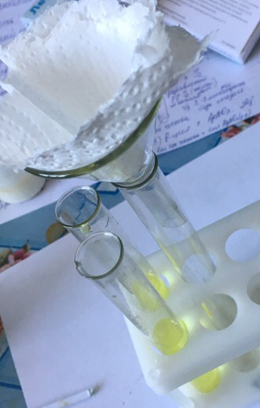
Рис.1 Измельчение Рис.2 Приготовление их Рис.3 Фильтрование
купленных антибиотиков растворов растворов антибиотиков

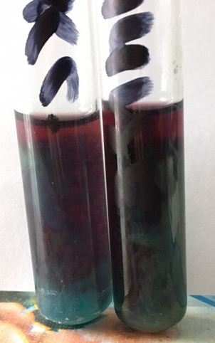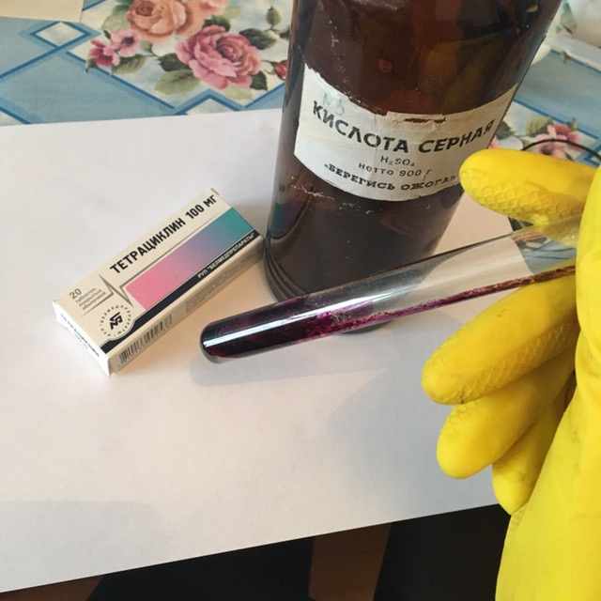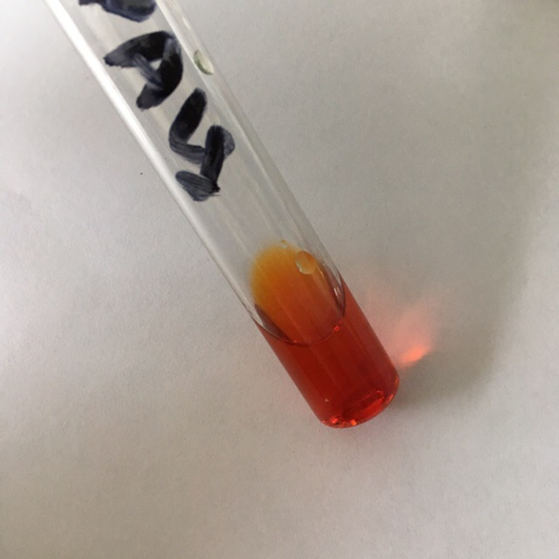
Рис.4 Биуретовая реакция Рис.5 Качественная реакция на Рис.6 Качественная
на ампициллин и тетрациклин реакция на фурацилин
амоксициллин

Приложение 2.
Выделение природных антибиотиков из растений лука, чеснока и хрена

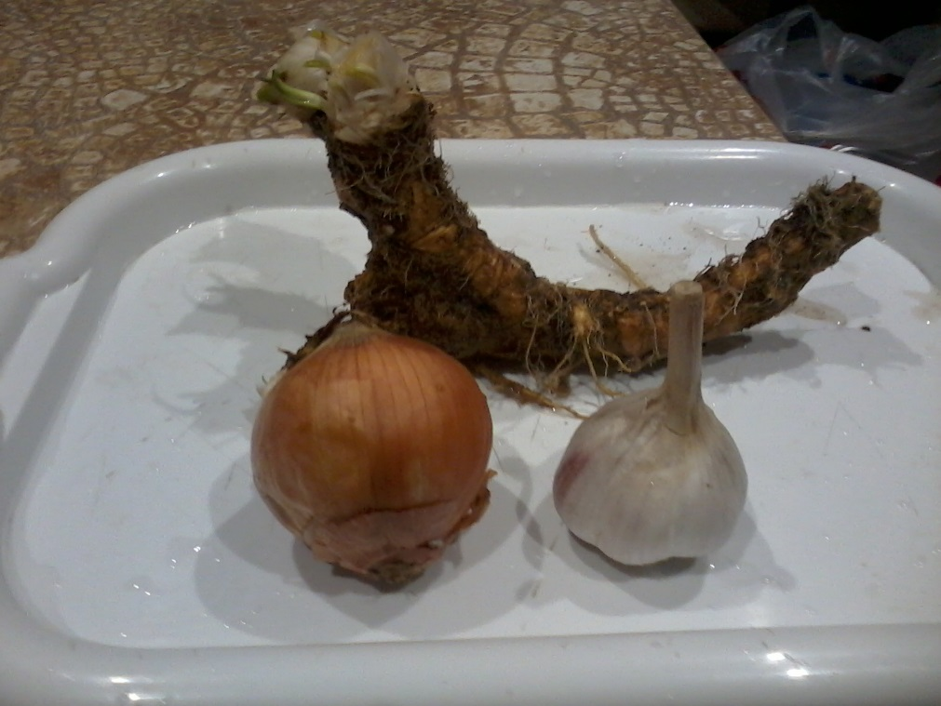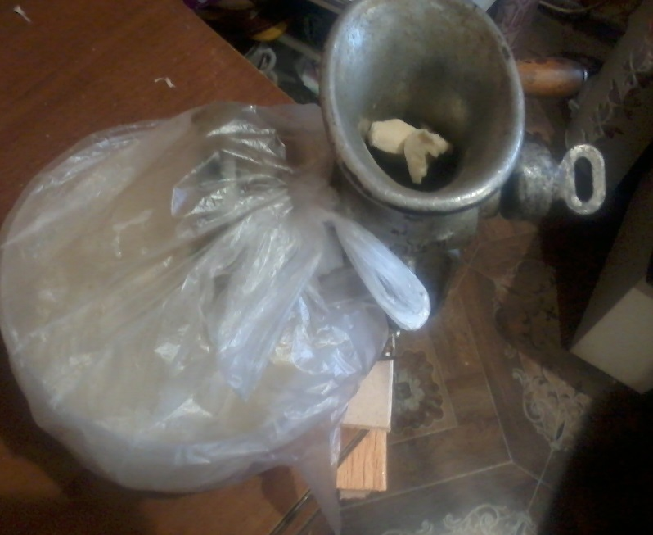
Рис.1 Растительные объекты для Рис.2 Получение сока из хрена
выделения антибиотиков

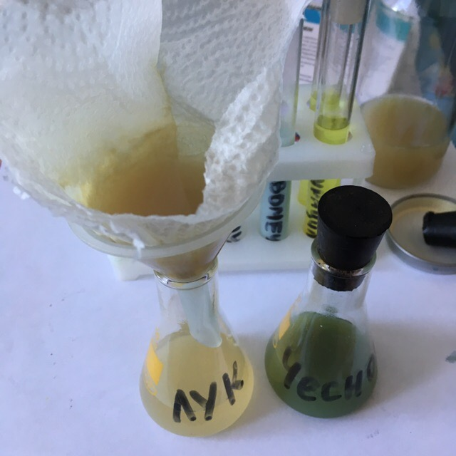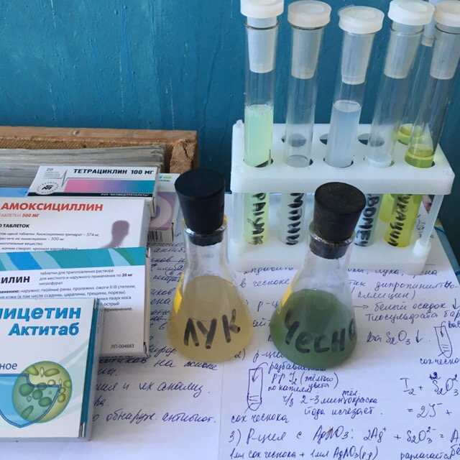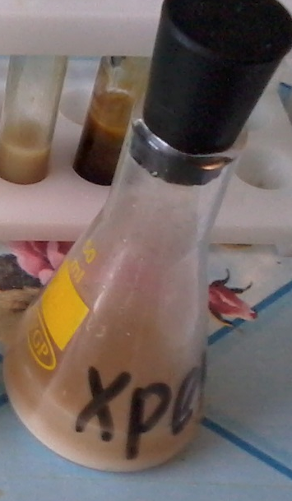
Рис.3 Фильтрование соков лука Рис.4 Готовые фильтраты из соков лука,
чеснока и хрена в колбы чеснока и хрена

Приложение 3.
Качественное обнаружение природных антибиотиков
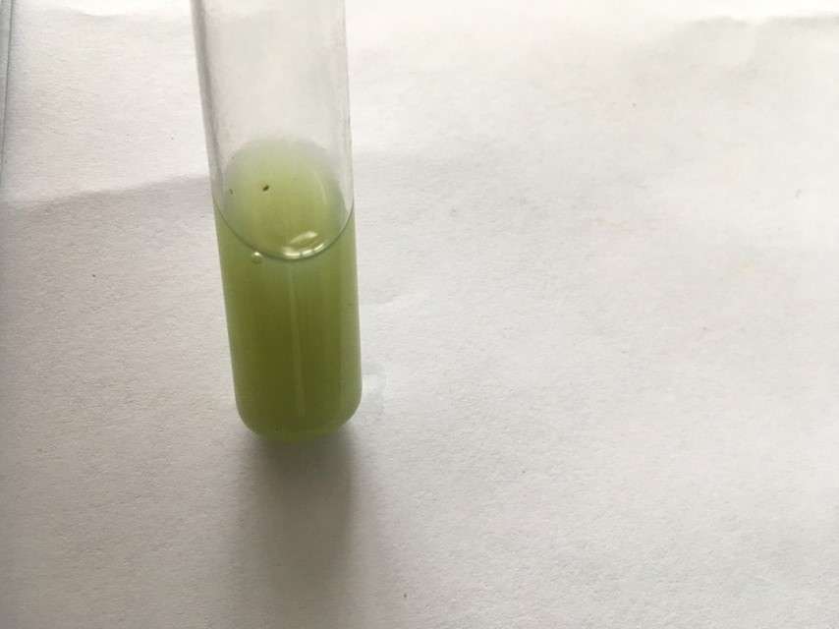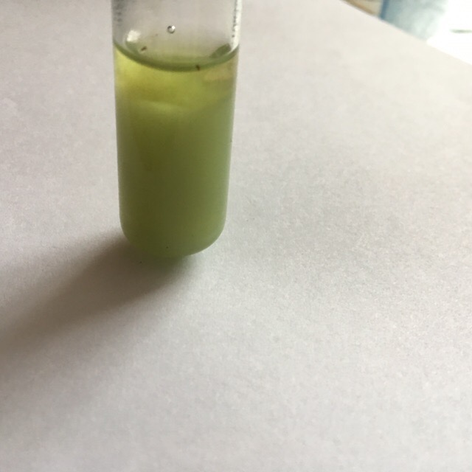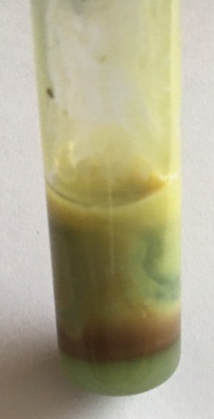
А) Б) А) Б)
Рис.1 Реакция чеснока с хлоридом бария Рис.2 Реакция чеснока с нитратом серебра
А) до Б) после А) до Б) после
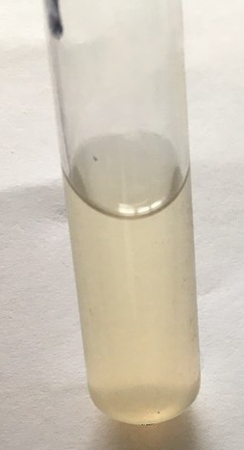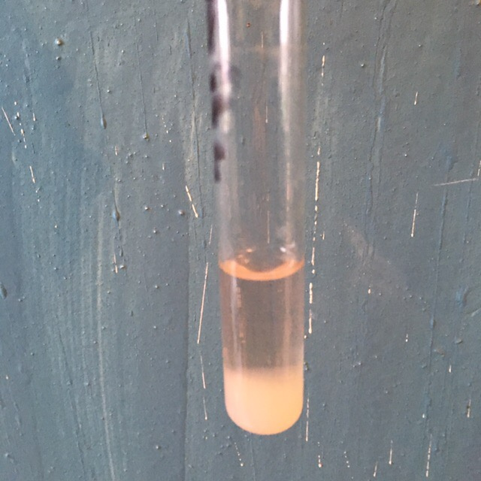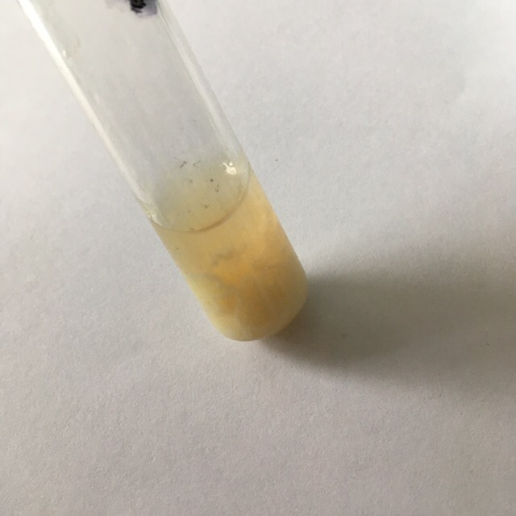
А) Б) А) Б)
Рис.3 Реакция лука с хлоридом бария Рис.4 Реакция лука с нитратом серебра
А) до Б) после А) до Б) после
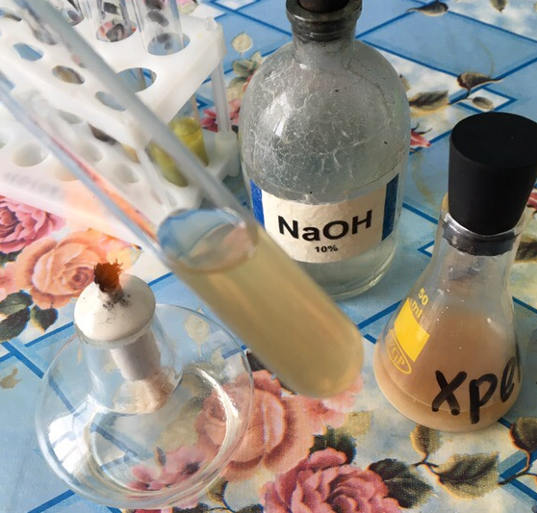

Рис.5 Щелочной гидролиз сок хрена с
выделением сероводорода

Приложение 4.
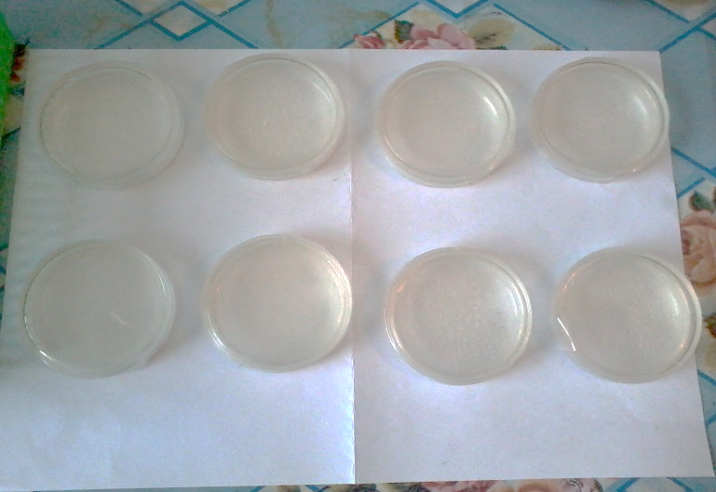
Изучение действия природных и синтетических антибиотиков на микроорганизмы

Рис.1 Приготовленные чашки Петри с питательной средой из бульона и желатина

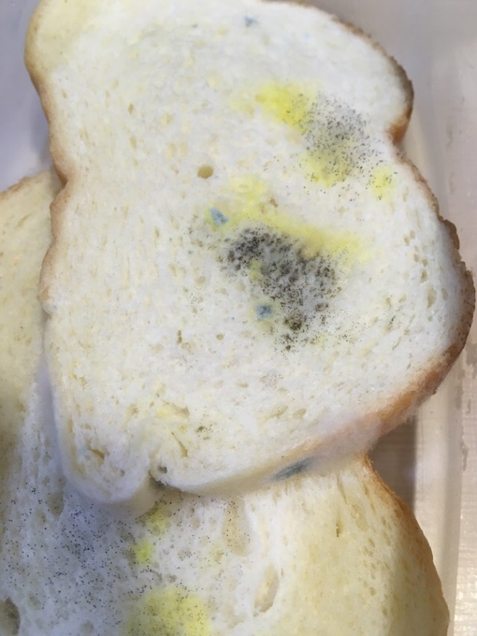
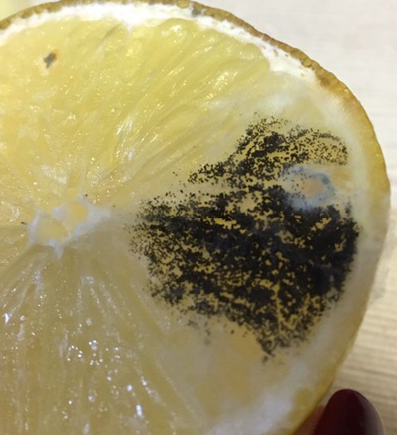
Рис.2 Выращивание плесени на хлебе Рис.3 Выращивание плесени на лимоне
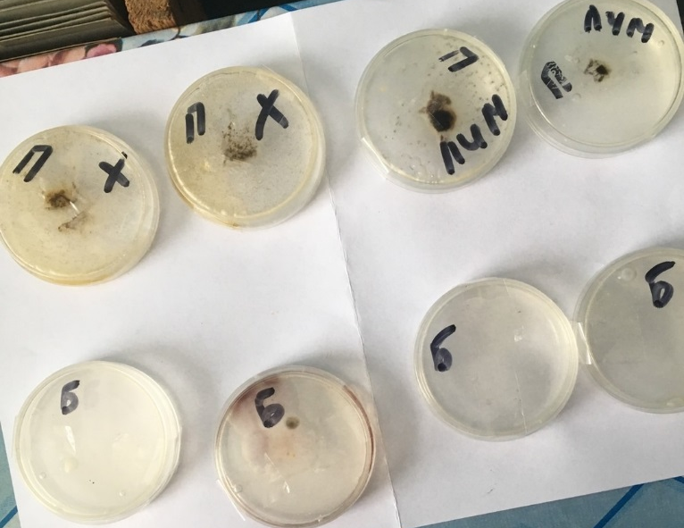

Рис.4 Выращивание микроорганизмов на питательной среде из бульона и желатина
(П/Х – плесень, перенесенная с хлеба,
П/лим – плесень, перенесенная с лимона,
Б – бактерии)

